**2. Beschwerden im Hotel.**

**Ziehe einen Zettel und spielt den Dialog!**

---------------------------------------------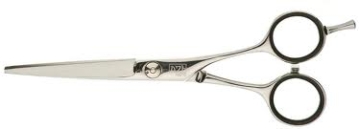-

**1. Du möchtest eine Veranstaltung im Hotel organisieren.**

**Frage nach Termin, Geräte, Miete, Raum, Musik usw.!**

|  |  |
| --- | --- |
| **Anfrage  (keine Buchung!)** | http://static.szallaskeres.hu/_img/questionmark.gif |
| |  |  |  | | --- | --- | --- | | Name |  | http://static.szallaskeres.hu/_img/questionmark.gif | | E-Mail |  | http://static.szallaskeres.hu/_img/questionmark.gif | | Gesamtzahl |  | http://static.szallaskeres.hu/_img/questionmark.gif | | geplante Ankunft |  | http://static.szallaskeres.hu/_img/questionmark.gif | | geplante Abreise |  | http://static.szallaskeres.hu/_img/questionmark.gif |  |  |  | | --- | --- | | **Fragen, Ansprüche, Bemerkungen** | http://static.szallaskeres.hu/_img/questionmark.gif |  |  | | --- | |  | | |

**HOTEL**

haus Franziskus

**Reise Im Hotel 4**

2. Der Fernseher ist kaputt.

1. Im Zimmer gibt es kein warmes Wasser.

4. Der Aufzug funktioniert nicht, du bist mit Rollstuhl.

3. Die Bettwäsche ist nicht sauber.

6. Du hast den Zimmerschlüssel verloren.

5. Der Kellner im Restaurant war nicht freundlich.

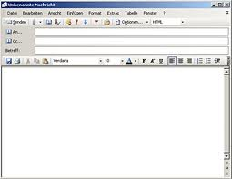

8. Es gibt keinen Strom im Zimmer.

7. Du willst abreisen. Die Rechnung stimmt nicht.

**3. Schreibe E-Mail! Du hast im Hotel Haus Franziskus eine Woche verbracht. Schreibe über deine Erlebnisse!**

Hotel, Umgebung, Personal, Dienstleistungen, Unterhaltung, Wetter, Speisen, Unterbringung (Muster ist beigelegt)

**3. Fülle das Gästeblatt aus! Du möchtest 14 Tage im Hotel verbringen. Du möchtest im Sommer kommen.**

**- Du bist mit deiner Frau und 2 Kindern**

**- Du bist Mitglied einer Reisegruppe.**

**- Du kommst aus der Schweiz nur allein**

**- Du möchtest mit deinem Mann und einem Kind im Hotel übernachten**.

